Практическая работа №29

Тема: Тела вращения в графическом редакторе blender

Цель: Сформировать навыки вращения тел в графическом редакторе blender

Ход работы

1. Ознакомился с теоретической частью
2. Выполнил задания практической части
3. Оформил отчет по контрольным вопросам

Практическая часть

Задание: Смоделировать стакан

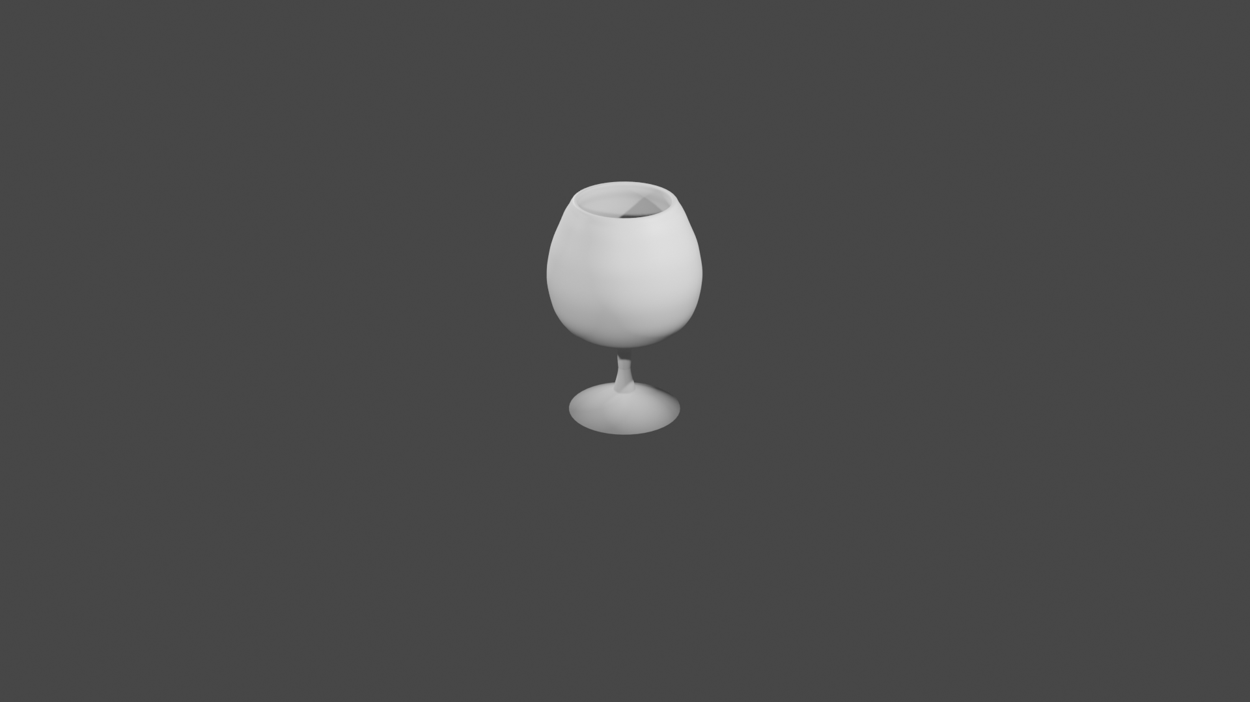

Рисунок 29.1 – Стакан

Вывод: Формировал навыки вращения тел в редакторе blender